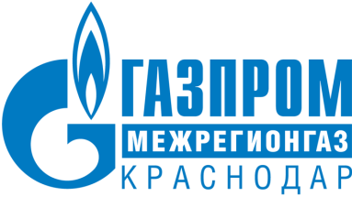

ПРЕСС-РЕЛИЗ

17.04.2026
г. Краснодар

«Газпром межрегионгаз Краснодар» напоминает абонентам о необходимости своевременной оплаты газа

Региональная газовая компания подвела итоги работы с абонентами за I квартал 2026 года. По состоянию на 1 апреля текущего года просроченная дебиторская задолженность населения Краснодарского края за потребленный газ составила 907,9 млн рублей.

Рост задолженности по итогам первого квартала отмечен практически во всех муниципальных образованиях региона. Наибольшее увеличение суммы долга зафиксировано среди абонентов городов Сочи, Анапа и Геленджик.

В компании обращают внимание, что в соответствии с действующим законодательством неоплата потребленного газа в течение двух месяцев подряд может повлечь взыскание задолженности в судебном порядке, а также приостановление газоснабжения до полного погашения долга.

«Своевременная оплата потребленного газа является обязанностью абонента и важным условием надежного и бесперебойного газоснабжения. Призываем жителей края ответственно относиться к расчетам за коммунальный ресурс и не допускать образования задолженности. При наличии долга рекомендуем погасить его в кратчайшие сроки, не дожидаясь применения мер взыскания. Удобнее всего это сделать без комиссии через «Личный кабинет» или через его полный аналог мобильное приложение «Мой газ», - отметил заместитель генерального директора по реализации газа «Газпром межрегионгаз Краснодар» Дмитрий Черняев.

Проверить наличие задолженности можно в «Личном кабинете», а также в квитанции на оплату газа. ООО «Газпром межрегионгаз Краснодар» рекомендует жителям края не откладывать платежи и урегулировать вопрос задолженности заранее, чтобы избежать ограничений подачи газа.

ВК: https://vk.com/gazprom_krasnodar?w=wall-216468980_2511
ОК: https://ok.ru/gazprom.krasnodar/topic/158216664847126
Телеграм: https://t.me/gazpromkrasnodar/5374
Сайт: https://мргкраснодар.рф/novosti/gazprom-mezhregiongaz-krasnodar-napominaet-abonentam-o-neobkhodimosti-svoevremennoy-oplaty-gaza/

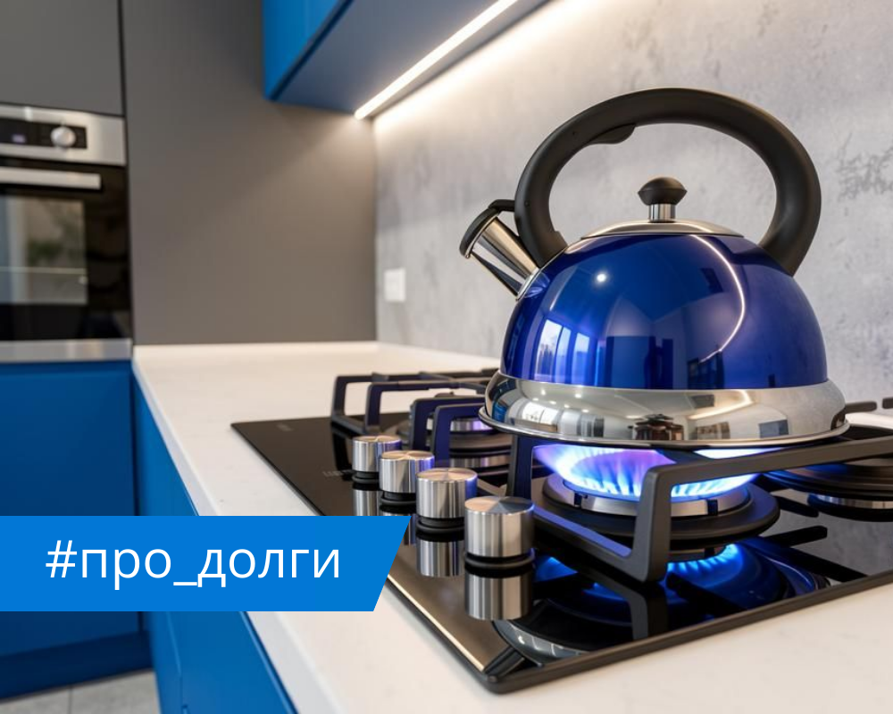

ПРЕСС-СЛУЖБА ООО «ГАЗПРОМ МЕЖРЕГИОНГАЗ КРАСНОДАР»

